
Шрамко Ю.А. 3 класс. Физическая культура. 29.06.2022
Урок №92 Тема 8
Тема. Бросок одной рукой от плеча в корзину стоя сбоку от щита на расстоянии 1,5 м.
Цель урока: закрепить технику броска мяча одной рукой.
-Доброе утро! Сегодня мы начнем наш урок с утренней зарядки. Утренняя зарядка поможет зарядиться энергией и хорошим настроением на весь день.

Выполнить комплекс утренней зарядки.
Просмотрите https://www.youtube.com/watch?v=bbO76N9Azg4
Выполнить упражнения 1 серии по 8-12 раз

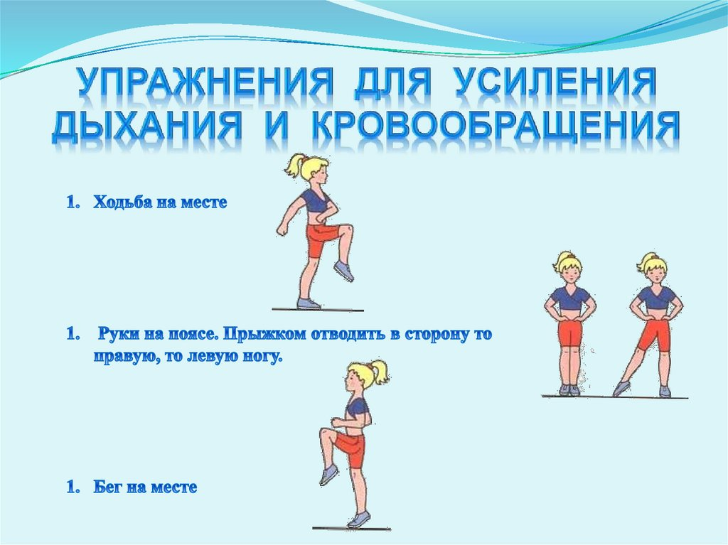


Домашнее задание.
Отписаться о выполнении задания и приложить фото!

Для обратной связи можно использовать электронную почту shramko.iu@yandex.ru, социальные сети ВК, ОК, мессенджеры WhatsApp и Viber.

Спасибо за внимание, желаю всем успехов и здоровья, до новых встреч!

